

Název školy | Základní škola praktická Rožnov pod Radhoštěm
Číslo projektu | CZ. 1. 07/1. 4.00/21.3751
Číslo materiálu | VY_32_INOVACE_180
Autor | Mgr. Bronislava Pleváková
Název | Vlastní jména 2
Datum (období) | Prosinec 2013
Ročník | 5. ročník, ZŠ praktická, lehké mentální postižení
Vzdělávací oblast | Jazyk a jazyková komunikace  Český jazyk
Anotace | Výukový materiál určený pro žáky  5. ročníku ZŠ praktické k zopakování a procvičení probírané látky o vlastních jménech. Materiál je možno použít jako pracovní  listy určené k vytištění a individuální práci žáků.

Vlastní jména

Svá vlastní jména mají také
zvířata , města , vesnice , řeky , hory , státy apod.
________________________________________________přelož________________

- Vymysli zvířátkům vlastní jména a napiš podle vzoru :
kráva Běla
______________________ ____________________ ____________________ ____________________
_____________________ ___________________ ____________________ _____________________
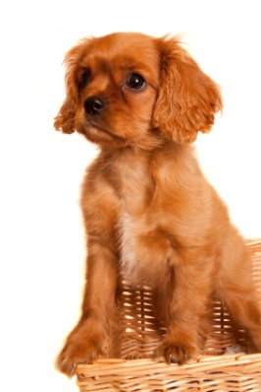
_____________________ _________________________ ____________________ ______________________
_____________________ _________________________ _____________________ _____________________

- Vymysli několik měst ČR ( vlastní jména měst ) podle počátečního písmene a napiš podle vzoru : město Liberec
P - _______________________________________________________________________________________
O - _______________________________________________________________________________________
R - _______________________________________________________________________________________

- Vypiš jména sousedících států s ČR
_____________________________________________________________________________________________
_____________________________________________________________________________________________
_____________________________________________________________________________________________
_____________________________________________________________________________________________

- Nakresli podle zadání alespoň jednu větu .
Řeka Bečva protéká městem Rožnov p . R .
Pepík Zezulka telefonuje s paní učitelkou Novákovou .
Jana Čermáková cestuje do Itálie .

www.office.microsoft.com
vlastní tvorba

